
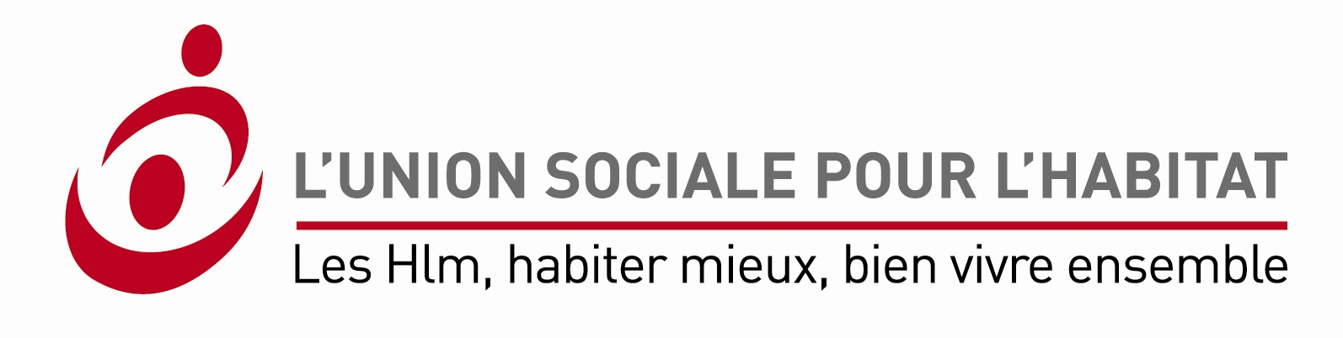

Appel à projets
Mise en place de 10 000 logements HLM accompagnés
Présentation synthétique du projet

Localisation du projet : PARIS
Nom du projet : « Le logement, une thérapie »
Statut et nom du ou des porteur(s) du projet : ICF La Sablière/Association Cordia
Descriptif sommaire du projet et objectifs poursuivis : Favoriser le maintien dans les logements de personnes rencontrant des difficultés psychologiques + partenariat de relogement d’un logement de coordination thérapeutique à un logement familial sur le parc d’ICF La Sablière

Publics cibles du projet
Nombre de ménages accompagnés : 25 sur 2 ans : 20 locataires en place d’ICF La Sablière et 5, sortants des logements de coordination thérapeutique Cordia, intégrant le patrimoine d’ICF La Sablière
Ménages éligibles au DALO oui X non
ou des accords collectifs oui X non
ou relevant globalement des publics cibles du PDALPD oui X non

Caractéristiques des publics cibles (typologie des ménages, problématiques rencontrées, ressources) :
- pour partie il s’agit de personnes seules, du patrimoine d’ICF La Sablière, ayant des problématiques psychologiques, d’enfermement sur soi, pouvant donner lieu à des difficultés sociales, financières
- pour partie, il s’agit de familles logées en logements de coordination thérapeutique par Cordia et prêtes à intégrer un logement familial pérenne au sein du patrimoine d’ICF La Sablière.

Modalités de mobilisation des logements
Création d’une offre nouvelle Aménagement de logement existant Mobilisation de logements existants sans aménagement X
Reclassement offre existante en offre à bas loyer X (à examiner au cas par cas)
Nombre de logements : 5 pour les ménages issus de l’association Cordia intégrant le patrimoine d’ICF La Sablière en bail direct
Typologie des logements : T1 à T3

Modalités de réservation et d’attribution des logements : contingent bailleur, Ville ou Préfecture dans le cadre des ACD ou DALO

Localisation de l’offre de logements accompagnés : PARIS

Accompagnement
Méthodologie de réalisation de l'accompagnement (étendue de l'accompagnement et objectifs visés, méthodes - l’aller vers, autres…-, durée et adaptabilité) : certains locataires connaissent parfois des détresses d’origines variées qui se caractérisent souvent par une forme d’abandon progressif général. Pour éviter l’expulsion, ICF La Sablière souhaite s’entourer des professionnels (psychologue, travailleur social, médecin) de l’association Cordia afin de rechercher les causes de la situation, repérer avec le locataire, les leviers d’actions possibles, préconiser des actions, évaluer les résultats avec le bailleur. Durée moyenne de la mission : 3 mois pour traiter une situation.
Voir le détail de la mission proposée dans le document de présentation de Cordia joint en annexe (page 5 paragraphe 7).

Complémentarité avec la gestion locative (type de gestion locative : classique ou adaptée) : accompagnement pour la gestion du budget et notamment le paiement du loyer chaque mois.

Démarche mise en place pour favoriser l’adhésion du ménage : rendez-vous au domicile du locataire en présence des différents intervenants, y compris le bailleur, déterminer avec le locataire, les plans d’actions avec des objectifs à court et moyen terme.

Modalités de mobilisation de l’offre d’accompagnement existante ou nouvelle : il s’agira de rechercher le logement adapté en fonction des disponibilités, des impératifs des familles issues des logements de coordination thérapeutique de Cordia, prêtes à intégrer un logement familial en bail direct, dans le patrimoine d’ICF La Sablière

Structuration de la relation bailleur/accompagnateur : la réussite du projet tient à la complémentarité des intervenants Cordia et ICF La Sablière permettant une adhésion du locataire en place, en début de rencontre. Des points réguliers accompagnés de rapports, entre Cordia et ICF La Sablière sont primordiaux afin que le bailleur, à la fin du parcours, puisse reprendre un suivi social plus classique.

Adéquation du projet aux besoins spécifiques des publics ciblés par le projet : reprise de confiance en soi, de la gestion quotidienne au sein du logement, éviter l’expulsion

Partenariat
Partenaires mobilisés - exemples : collectivités territoriales, SIAO, associations, coordination entre les organismes, … : association Cordia, travailleurs sociaux du bailleur, réservataires dans le cadre de relogements

Montage financier (solidité financière du plan de financement et d’exploitation du projet, optimisation des coûts) :

Coût du diagnostic de la situation des ménages par rapport au logement : exprimé en € par ménage
Coût de l’accompagnement par ménage : exprimé en € au mois ou à l’année.
Coût interne ou externe de la gestion locative adaptée par logement : exprimé en € au mois ou à l’année.
Coût global en cas d’offre intégrée gestion locative adaptée + l’accompagnement par ménage: 2 580,00 € par ménage
Cofinancements apportés (apports du CG, des collectivités territoriales, EPCI et Etat) :
ICF La Sablière : 25 800 €
Financement recherché dans le cadre de l’appel à projet : 25 800 €
En cas de création d’offre nouvelle, projet bénéficiant d’un financement à l’investissement du FNDOLLTS oui non X ou en ayant candidaté à un appel à projets en cours oui nonX

Inscription de la démarche dans la durée
Les engagements pris par les porteurs du projet portent sur une durée de : 2 ans

Avis du service départemental en charge des politiques sociales du logement (DDCS ou DDT) :

champ libre

Pertinence du projet au regard des objectifs visés par l’appel à projets : champ libre

Caractère reproductible de la démarche : Faible Moyen Fort
Conditions jugées nécessaires : champ libre

Avis global formulé par le niveau régional (DREAL en collaboration avec DRJSCS) : | Favorable | Défavorable
champ libre

